考点跟踪突破12 反比例函数的图象及其性质
一、选择题

1．(2016·兰州)反比例函数y＝的图象在( B )
A．第一、二象限 B．第一、三象限
C．第二、三象限 D．第二、四象限
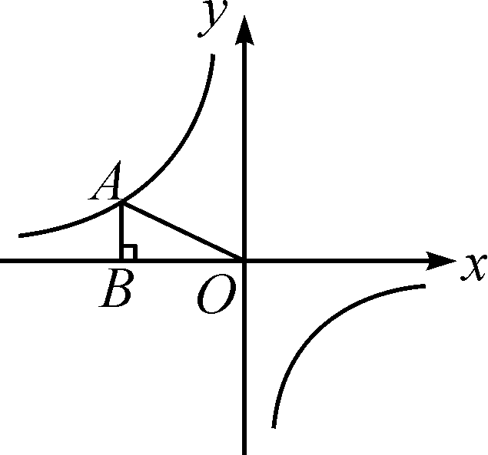
2．(2016·毕节)如图，点A为反比例函数y＝图象上一点，过A作AB⊥x轴于点B，连接OA，则△ABO的面积为( D )
A．－4 B．4
C．－2 D．2
3．(2016·杭州)设函数y＝(k≠0，x＞0)的图象如图所示，若z＝，则z关于x的函数图象可能为( C )
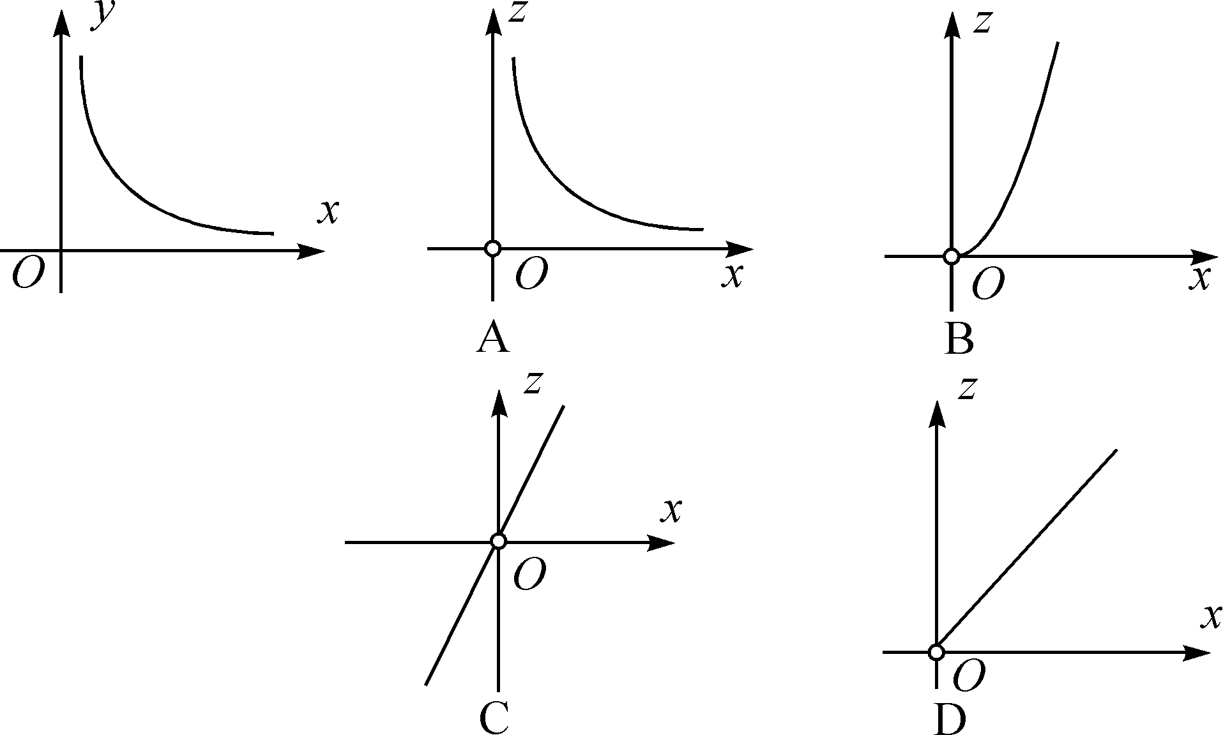
4．(2016·大庆)已知A(x₁，y₁)，B(x₂，y₂)，C(x₃，y₃)是反比例函数y＝上的三点，若x₁＜x₂＜x₃，y₂＜y₁＜y₃，则下列关系式不正确的是( A )
A．x₁·x₂＜0 B．x₁·x₃＜0
C．x₂·x₃＜0 D．x₁＋x₂＜0
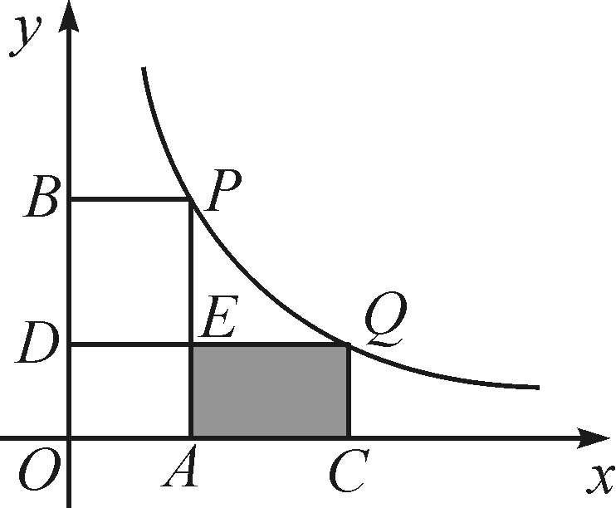
5．(2016·长春)如图，在平面直角坐标系中，点P(1，4)，Q(m，n)在函数y＝(x＞0)的图象上，当m＞1时，过点P分别作x轴，y轴的垂线，垂足为点A，B；过点Q分别作x轴，y轴的垂线，垂足为点C，D.QD交PA于点E，随着m的增大，四边形ACQE的面积( B )
A．减小 B．增大
C．先减小后增大 D．先增大后减小
二、填空题
6．(2016·常德)已知反比例函数y＝的图象在每一个象限内y都随x的增大而增大，请写出一个符合条件的反比例函数解析式___y＝－(答案不唯一)___．
7．(2016·山西)已知点(m－1，y₁)，(m－3，y₂)是反比例函数y＝(m＜0)图象上的两点，则y₁__>__y₂.(填“＞”“＝”或“＜”)
8．(2016·烟台)如图，在平面直角坐标系中，菱形OABC的面积为12，点B在y轴上，点C在反比例函数y＝的图象上，则k的值为__－6__．
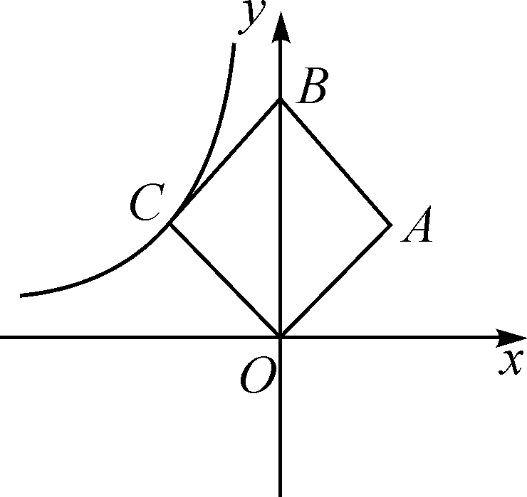,第8题图) 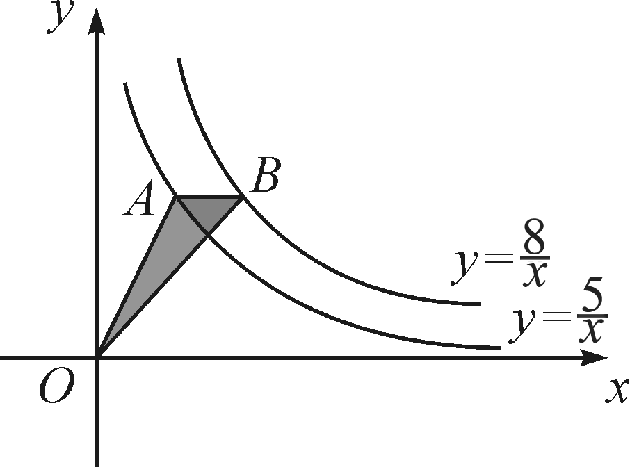,第10题图)
9．(2016·呼和浩特)已知函数y＝－，当自变量的取值为－1＜x＜0或x≥2，函数值y的取值为__y＞1或－≤y＜0__．
10．(2016·内江)如图，点A在双曲线y＝上，点B在双曲线y＝上，且AB∥x轴，则△OAB的面积等于 ____．
三、解答题
11．(2016·泉州)已知反比例函数的图象经过点P(2，－3)．
(1)求该函数的解析式；
(2)若将点P沿x轴负方向平移3个单位，再沿y轴方向平移n(n＞0)个单位得到点P′，使点P′恰好在该函数的图象上，求n的值和点P沿y轴平移的方向．
解：(1)设反比例函数的解析式为y＝，∵图象经过点P(2，－3)，∴k＝2×(－3)＝－6，∴反比例函数的解析式为y＝－
(2)∵点P沿x轴负方向平移3个单位，∴点P′的横坐标为2－3＝－1，∴当x＝－1时，y＝－＝6，∴n＝6－(－3)＝9，∴点P沿着y轴平移的方向为正方向
12．(2016·湖北)如图，直线y＝ax＋b与反比例函数y＝(x＞0)的图象交于A(1，4)，B(4，n)两点，与x轴，y轴分别交于C，D两点．
(1)m＝__4__，n＝__1__；若M(x₁，y₁)，N(x₂，y₂)是反比例函数图象上两点，且0＜x₁＜x₂，则y₁__>__y₂(填“＜”或“＝”或“＞”)；
(2)若线段CD上的点P到x轴，y轴的距离相等，求点P的坐标．
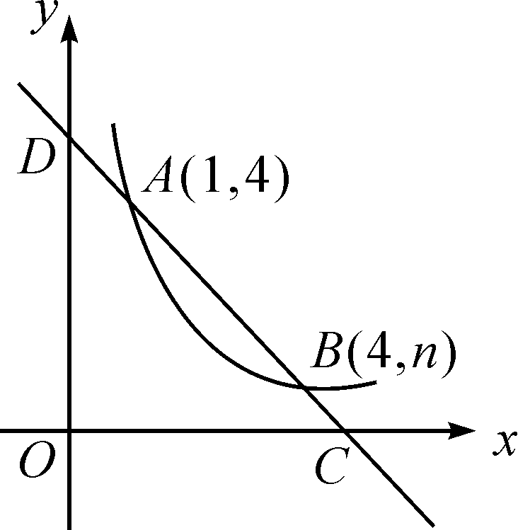
解：(1)4 1 ＞
(2)设过C，D点的直线解析式为y＝kx＋b，∵直线CD过点A(1，4)，B(4，1)两点，∴解得：∴直线CD的解析式为y＝－x＋5.设点P的坐标为(t，－t＋5)，∴|t|＝|－t＋5|，解得：t＝，∴点P的坐标为(， )

13．(2016·舟山)如图，已知一次函数y₁＝kx＋b的图象与反比例函数y₂＝的图象交于点A(－4，m)，且与y轴交于点B，第一象限内点C在反比例函数y₂＝的图象上，且以点C为圆心的圆与x轴，y轴分别相切于点D，B.
(1)求m的值；
(2)求一次函数的表达式；
(3)根据图象，写出当y₁＜y₂＜0时，x的取值范围．
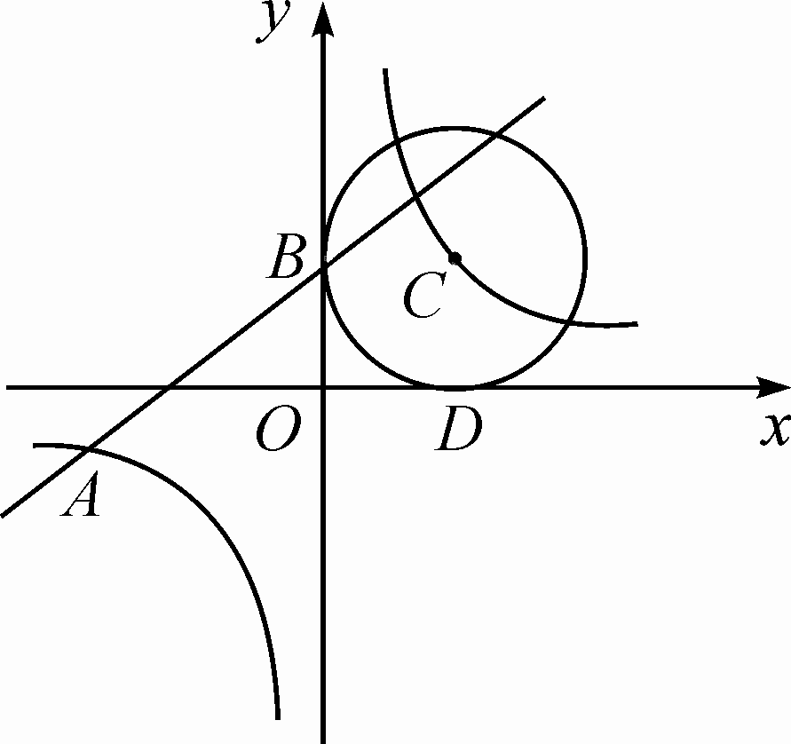
解：(1)把点A(－4，m)的坐标代入y₂＝，则m＝＝－1，得m＝－1
(2)连接CB，CD，∵⊙C与x轴，y轴相切于点D，B，∴∠CBO＝∠CDO＝90°＝∠BOD，BC＝CD，∴四边形BODC是正方形，∴BO＝OD＝DC＝CB，∴设C(a，a)代入y₂＝得：a²＝4，∵a＞0，∴a＝2，∴C(2，2)，B(0，2)，把A(－4，－1)和(0，2)的坐标代入y₁＝kx＋b中，得：解得：∴一次函数的表达式为：y₁＝x＋2
(3)∵A(－4，－1)，∴当y₁＜y₂＜0时，x的取值范围是：x＜－4

14．(2016·兰州)如图，在平面直角坐标系中，OA⊥OB，AB⊥x轴于点C，点A(，1)在反比例函数y＝的图象上．
(1)求反比例函数y＝的表达式；
(2)在x轴的负半轴上存在一点P，使得S_{△AOP}＝S_{△AOB}，求点P的坐标；
(3)若将△BOA绕点B按逆时针方向旋转60°得到△BDE.直接写出点E的坐标，并判断点E是否在该反比例函数的图象上，说明理由．
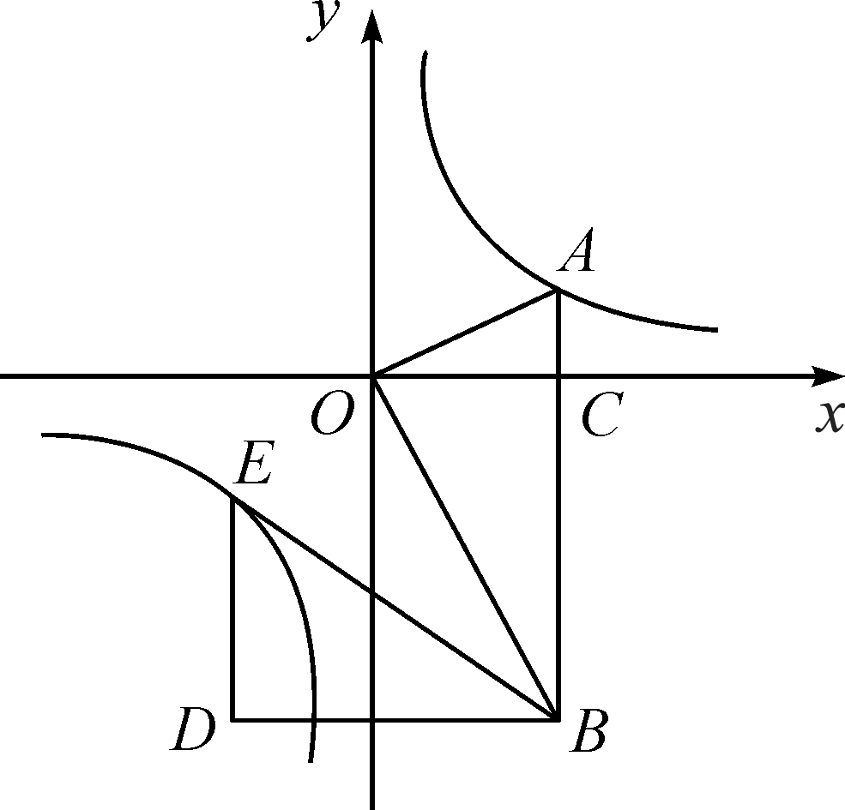
解：(1)∵点A(，1)在反比例函数y＝的图象上，∴k＝×1＝，∴反比例函数的表达式为y＝
(2)∵A(，1)，AB⊥x轴于点C，∴OC＝，AC＝1，由射影定理得OC²＝AC·BC，可得BC＝3，B(，－3)，S_{△AOB}＝××4＝2，∴S_{△AOP}＝S_{△AOB}＝.设点P的坐标为(m，0)，∴×|m|×1＝，∴|m|＝2，∵P是x轴的负半轴上的点，∴m＝－2，∴点P的坐标为(－2，0)
(3)点E在该反比例函数的图象上．理由如下：∵OA⊥OB，OA＝2，OB＝2，AB＝4，∴sin∠ABO＝＝＝，∴∠ABO＝30°，∵将△BOA绕点B按逆时针方向旋转60°得到△BDE，∴△BOA≌△BDE，∠OBD＝60°，∴BO＝BD＝2，OA＝DE＝2，∠BOA＝∠BDE＝90°，∠ABD＝30°＋60°＝90°，而BD－OC＝，BC－DE＝1，∴E(－，－1)，∵－×(－1)＝，∴点E在该反比例函数的图象上

